Схема границ проекта внесения изменений в проект межевания территории в границах красных линий улиц Рауиса Гареева, Уныш, Братьев Батталовых и Оренбургского тракта г. Казани, предусматривающий строительство, определение границ объектов здравоохранения регионального значения и формирование территории медицинского кластера на территории муниципального образования г. Казани

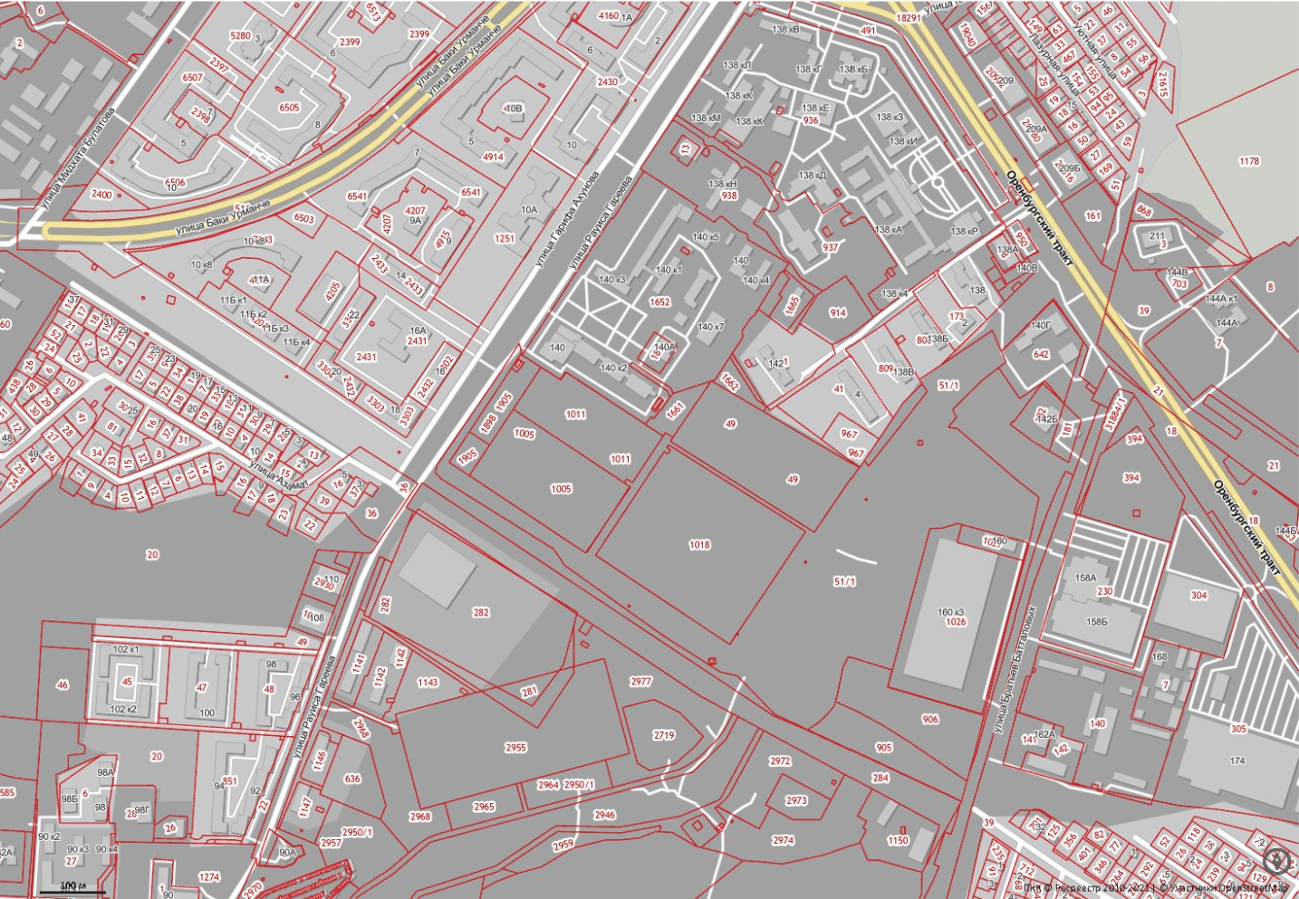

0 100

УСЛОВНЫЕ ОБОЗНАЧЕНИЯ

Граница проекта межевания территории
Населенный пункт

